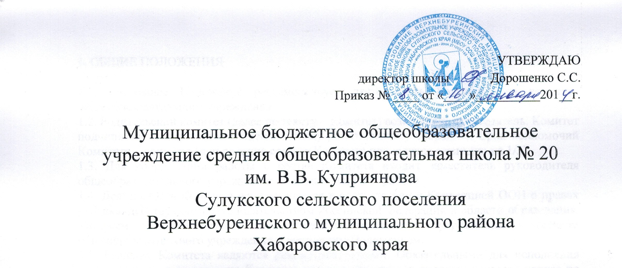
УТВЕРЖДАЮ
директор школы Дорошенко С.С.
Приказ № ____ от «____»__________201__г.

Муниципальное бюджетное общеобразовательное учреждение средняя общеобразовательная школа № 20
им. В.В. Куприянова
Сулукского сельского поселения
Верхнебуреинского муниципального района
Хабаровского края

ПОЛОЖЕНИЕ
О РУКОВОДИТЕЛЕ МЕТОДИЧЕСКОГО ОБЪЕДИНЕНИЯ

2014 ГОД

1. ОБЩИЕ ПОЛОЖЕНИЯ
1.1.Руководитель школьного методического объединения (далее ШМО) назначается из числа наиболее заслуженных и компетентных педагогов, специалистов учебного предмета приказом директора школы.
1.2.Руководитель ШМО должен иметь высшее образование и стаж педагогической работы не менее 3-х лет.
1.3. Руководитель с своей деятельности соблюдает Конвенцию о правах ребенка, руководствуется Конституцией и законами Российской Федерации, указами президента Российской Федерации, правительства российской Федерации, органов управления образования всех уровней по вопросам образования и воспитания учащихся, локальными актами и Уставом школы.
1.4.В своей работе взаимодействует и сотрудничает со специалистами отдела образования района и методистами РИМЦа.
1.5 Руководитель ШМО ежегодно сдает план работы на учебный год до 31 августа.
1.6. Руководитель ШМО ежегодно сдает отчет о проделанной работе заместителю директора по УВР до 31 мая.
2. ЦЕЛИ И ЗАДАЧИ
2.1. Цель: Повышение профессиональной компетентности педагогов в области теории и практики развития образования.
2.2. Задачи:
- Создание условий для удовлетворения потребностей педагогов в повышении уровня профессиональных знаний;
- Повышение качества методического обеспечения учебно-воспитательного процесса;
- Внедрение в практику школы современных достижений в области педагогической теории и практики;
- Обобщение и распространение передового педагогического опыта.
3. ОСНОВНЫЕ НАПРАВЛЕНИЯ ДЕЯТЕЛЬНОСТИ
3.1. Координирует деятельность педагогов
3.2. Обеспечивает учет проводимых мероприятий и представляет отчетность по основным видам деятельности и методический совет школы
3.3. Способствует обобщение и распространению результатов педагогического опыта
3.4. Принимает участие в работе методического совета школы
3.5. Принимает участие в деятельности методических семинаров, конкурсах, лекториях, конференциях и т.д.
3.6. Участвует в разработке методического сопровождения учебных программ, научно-методических материалов.
3.7. Проводит первичную экспертизу и рецензирование авторских учебных программ и научно-методических материалов.
Инициирует проведение педагогических и методических экспериментов по поиску и апробации новых технологий, форм и методов обучения, оценки качества образования
3.9. координирует работу педагогов в апробации новых методик, технологий, авторских программ, учебных пособий, дает заключение и оценку.
3.10. Принимает участие в обсуждении методических разработок, статей для публикации и научно-методические журналы и периодической печати.
4. ОБЯЗАННОСТИ
Руководитель школьного методического объединения учителей обязан:
4.1. Обеспечить совершенствование уровня профессиональной и методической подготовки педагогов.
4.2. Содействовать изучению, сообщению и распространению педагогического опыта.
4.3. Оказывать необходимую методическую помощь педагогам
объединения.
4.4. Участвовать в первичных экспертизах элективных курсов, экзаменационных материалов.
4.5. Обеспечить высокую результативность методической работы объединения.
4.6. Организовать работу по совершенствованию УВП по предмету.
4.7. Участвовать в изучении состояния преподавания учебного предмета.
4.8. Содействовать выполнению стандарта в образовательной области.
4.9. Использовать разные формы развития творческого потенциала педагогов.
4.10. Изучать и своевременно знакомить учителей с нормативно- правовой документацией, регулирующей деятельность учителей учебного предмета, новинками педагогической и методической литературы.
4.11. Проводить диагностику знаний и умений учителя (по заявкам).
4.12. Мониторинг участия членов МО в сетевых сообществах, в том числе «Дневник.ру»
5. ПРАВА
Руководитель МО имеет право:
- использовать в своей деятельности информационный, методический и технический потенциал РИМЦ;
- участвовать в планировании деятельности методической службы школы;
- самостоятельно планировать свою деятельность;
- требовать от членов ШМО необходимую информацию в пределах своей компетенции;
- участвовать в работе экспертных групп при аттестации педагогов;
- повышать квалификацию;
- уча ствовать в представлении к награждению педагогов методического объединения на грамоты управления образованием, министерства и правительства за успехи в обучении и воспитании подрастающего поколения.

